活动内容 | 观察大蒜
活动材料 | 自然角已经长处的大蒜 | 选择依据 |  | 上月中旬我们开展了科学活动《种植大蒜》，活动结束后，我们将幼儿的大蒜放到了教室的植物角，平时，孩子们经常会拉着爸爸妈妈看一看大蒜的变化，平时做操经过时也会对大蒜很感兴趣，一天放学，宋亚泽妈妈晚来接他，他得到了老师的同意后兴冲冲的跑去看自己种的大蒜了。
环境（座位安排、材料摆放等） | 无
活动时间 | 2016.12.15 |  | 活动地点 | 滨江小二班
观察对象 | 宋亚泽 |  | 年 龄 | 4岁
幼儿行为记录 |  |  |  | 分析与评价
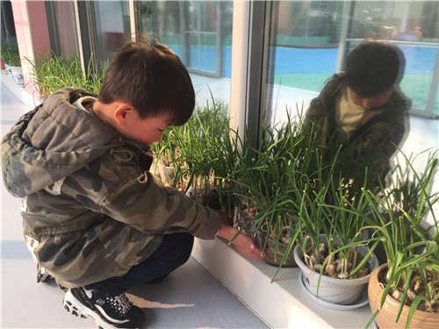  一看到大蒜，宋亚泽就对老师说：“老师，我的大蒜长高啦！”老师说：“那你再看看其他大蒜呢？”“史成轩的大蒜还是矮矮的，没有长高。”  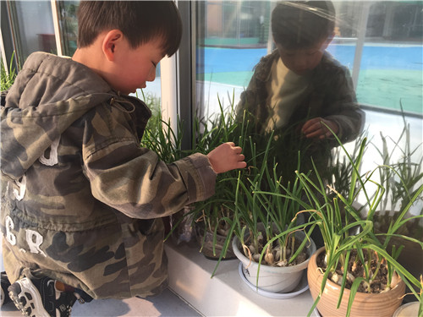  他低下头更仔细的看了看史成轩的大蒜，还用手丈量了一下自己和史成轩的大蒜的高度，说道：“他的大蒜比我矮好多啊！”  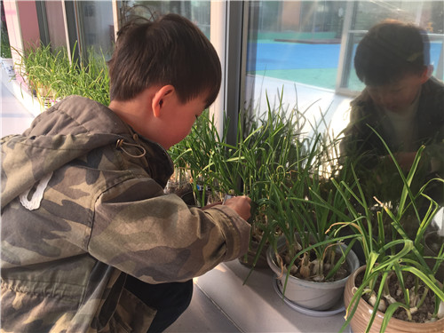  于是，宋亚泽问道：“老师，我可以给我的大蒜浇水么？”得到了老师的同意，宋亚泽跑到教室的盥洗室，找到了自己的杯子，小心翼翼的向大蒜根部浇去。  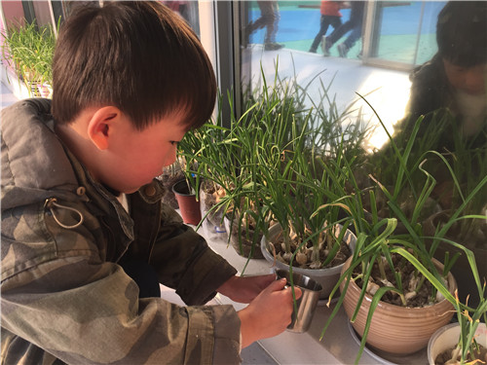  “我可以给别人的大蒜浇浇水么？”宋亚泽问道，“可以啊！”他又朝史成轩的大蒜根部浇了浇水，一边浇一边说：“快快长高。” |  |  |  | 幼儿阶段是萌生和形成好奇心的时期。他们有一种本能的"探究反射"，《纲要》中指出科学活动的目标是"对周围的事物、现象感兴趣，有好奇心和求知欲； 能运用各种感官，动手动脑，探究问题；” 发展这种心理因素，对孩子开阔眼界、丰富思想、开掘智力潜能大有好处。因此，幼儿教师应把握好培养幼儿好奇心的关键期，设置各种富有游戏性质的科学探索材料和科学发现材料。  宋亚泽不仅能够观察到自己大蒜的变化，在老师的提醒下，还能关注到其他小朋友的大蒜，是个细心观察的小朋友，说明宋亚泽具有一定的观察能力，具备一定的科学素养。  宋亚泽记得阿姨放置水杯的位置，还能熟练地操作水杯，之前有过一次用水杯浇大蒜的经验他就记得很牢，说明宋亚泽平时就能用心观察阿姨的放置东西的位置和浇水的方法，一方面说明宋亚泽具有一定的生活经验，另一方面再一次证明了宋亚泽是个细心观察的小朋友。  宋亚泽不仅亲自动手为自己的大蒜浇水了，还能为别人的大蒜浇水，是个关心他人的小朋友，说明他是个人际交往能力很强的小朋友。
《基于“快乐动手”的主题式科学探究活动组织与实施研究》记录表

